Конспект непосредственной образовательной деятельности «Хитрая лиса»
Конспект непосредственной образовательной деятельности
«Хитрая лиса» в средней группе.
Цели и задачи. Воспитывать гуманное отношение к природе, показать необходимость её сохранения. Развивать логическое и образное мышление, воображение, слуховую и зрительную память детей. Формировать представление детей о понятиях – слово- предмет, слово – признак, слово- действие. Учить детей доброте, отзывчивости, стремлению прийти на помощь.
Оборудование: картина «Лиса», пенёк, следы лисы, перья птицы, мнемотаблица, карандаши.
Ход работы.
Дети стоят в кругу.
Вос – ль. Мои детки, мои детки,
Мои детки крепко спят.
Мои детки, мои детки,
Потихонечку сопят,
Вот так!
(Воспитатель и дети закрывают глаза, делают шумный вдох носом, выдох ртом «хо- о- о- о» несколько раз)
Вос – ль. Солнце встало хватит спать,
Хватит спать, пора вставать!
(Дети просыпаются, протягивают руки вверх, делают вдох, затем выдох.)
- Проснулись, улыбнулись! Здравствуйте! Ребята, поздоровайтесь с нашими гостями. А теперь друг с другом.
(Дети поворачиваются друг к другу, говорят «Не сердись, улыбнись! »)
Вос – ль. Сегодня я заглянула в нашу любимую книгу сказок и увидела, что сказочный герой петушок исчез со страниц этой книги. Вместо него остались только белые пятна. Как вы думаете, куда он мог деться?
Вос –ль. Согласна с вами. Скорее всего, в этом виноваты хищные звери: лиса, волк, медведь. Нельзя бросать друга в беде. Ребята, я предлагаю вам найти петушка, выручить его из беды. А сейчас мы поищем не осталось ли следов петушка.
(Дети ищут и находят перья и следы зверя) .
Вос – ль. Интересно, чьи же это следы? (Дети отвечают) .
- Отгадайте загадку: Посмотрите- ка, какая –
Вся горит, как золотая
Ходит в шубе дорогой,
Хвост пушистый и большой. (лиса)
- Правильно это следы лисы. Теперь нам нужно составить портрет лисы, где она живёт и остаётся освободить петушка.
(Выставляется мнемотаблица)
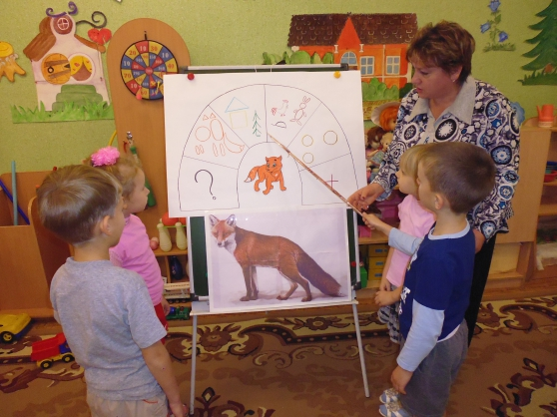
Дети. Лиса рыжая, имеет длинный пушистый хвост с белым кончиком, есть уши, мордочка длинная вытянутая, глаза чёрные хитрые, зоркие, пасть с острыми зубами.
(Выставляется картина лисы)
Вос – ль. Молодцы, ребята! А что лиса умеет делать? Назовите слова – действия.
Дети. Она умеет прятаться, заметать следы, подкрадываться, ловить добычу, прыгать, спать, уходить от погони.
Вос – ль. А я знаю, что лисы очень тонкий слух и острый нюх. Она хорошо слышит свою добычу. Скажите, где лиса живёт, для чего ей нужен домик?
Дети. Это нора, она ей нужна, чтобы прятать там лисят и самой прятаться от врагов.
Дидактическая игра «Найди свой домик».
Вос – ль. Зимой лисе трудно прокормиться. Зайцы поменяли шубку – невидно их.
Приходиться лисе в поле бегать искать мышек – полёвок. Услышит лиса как мыши пищат, подкрадётся, прыгнет, ударит об снег всеми лапами и поймает испуганную мышь. Вот и обед! Выходит, что и лиса приносит пользу.
- Пришла пора петушка выручать. Птичка – синичка рассказала мне, как домик лисы найти. Запоминайте! Встаньте спиной к двери, пройдите 5 шагов вперёд, повернитесь налево и пройдите ещё 3 шага.
(Перед детьми дорожка и кубики – препятствия)
Идут дальше, видят пенёк, а на нем надпись «Лиса», слышится крик «Ку – кА- ре –ку»
Вос – ль. Подойдём поближе. Давайте выманим её из домика.
- Лиса, выходи!
Лиса. Кто там? Что вы хотите?
Дети. Мы ребята из дет ского сада. Отдай нам петушка.
Лиса. Отдам если скажите как в народе меня называют?
Дети. Рыжая разбойница, пушистая охотница, плутовка, лиса- птичница.
Лиса. А можно поласковее.
Дети. Лисонька, лиска, лисичка.
Лиса. Забирайте петушка. Он мне вовсе и не нужен.
Вос – ль. Ребята, садитесь за стол и раскрасьте картинку лисы, а затем эти картинки
подарим лисоньке – лисе.
(Дети выполняют задание)
Подводится итог занятия.

